赤い羽根共同募金イラストコンテスト２０２６ 募集要項

1趣 旨 赤い羽根共同募金イラスト製作を通じて、募金に対する理解や関心を深める と共に、募金運動において作品を活用することで、地域を支える身近な募金として地域貢献、福祉活動への普及啓発に役立てる。

2 主 催 阿蘇社会福祉協議会(阿蘇市共同募金委員会)

3 応募資格 阿蘇市内の小・中・高等学校に在学している生徒

4 テーマ 「赤い羽根でつながるやさしさの循環」
阿蘇市で募金を通してのつながりや優しさ、思いやりの心が循環していることを伝える。

5 募集作品 ・一人一点に限る
・作品は自作で未発表のものとする
・既存のアニメや漫画等のキャラクターは使用不可
※著作権などの争議が生じた場合、当会は一切の責任を負いません。また、著作権などの侵害に抵触するおそれのある作品は受け付けません
・Ａ４サイズのみ（縦21㎝×横30㎝程度）縦書き
・イラストの中に必ず赤い羽根を描くこと
・共同募金のキャラクターあいちゃん、きぼう君の使用可(参考を確認)
・応募作品に関する一切の権利は、阿蘇市社会福祉協議会に帰属することとし
作品は返却しない
・応募に際し、提出された個人情報は、審査及び結果発表等の事業の範囲内で使用し、それ以外の目的では使用しない。

6 必須事項 ①～④を記入の上提出
①イラスト（Ａ４サイズ縦書き） ②氏名 ③学校名 ④学年

7 応募締切 令和8年8月31日（月）
各学校で取りまとめていただき社協職が取りに伺います

8 審査及び発表 ①本会において審査し入選作品を決定
②入選者に通知するとともに、本会ホームページで発表及び社協だより
や共同募金運動用のチラシに掲載する。
9 表 彰 入選作品については、QUOカードを贈呈する。
特賞1,000円 社協賞500円分
【小学生の部】 イラスト部門・デジタル部門 特賞各1名、社協賞各2名
【中・高生の部】イラスト部門・デジタル部門 特賞各1名、社協賞各2名

10 個人情報の取り扱いについて
作品の審査及び通知等の発送、審査結果の公表、本会の広報活動以外の目的には使用しません。ただし、チラシへの掲載募金箱への掲示、ホームページ上に掲載する場合は名前（所属学校名、学年）を掲示させていただきます。

11その他 ・イラストのサイズは募金箱やチラシ等に載せる際サイズを変更する場合があります。
・応募作品については道の駅阿蘇または市内店舗設置の募金箱に提示いたします。

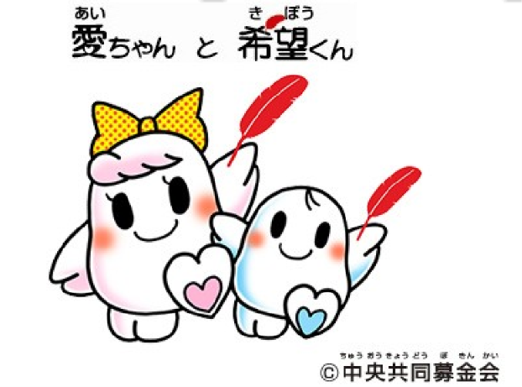
12 参 考 共同募金のキャラクター

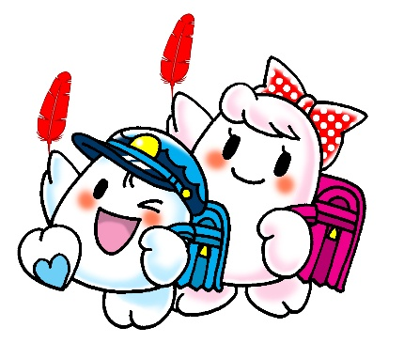

【問合せ先】
阿蘇市共同募金委員会事務局
（阿蘇市社会福祉協議会）
〒869-2301 阿蘇市内牧976-2
TEL 0967-32-1127 FAX 0967-32-4940
（受付時間：平日8時30分～17時）

